Министерство образования и науки Российской Федерации

Федеральное государственное бюджетное образовательное учреждение высшего образования

**«Пермский национальный исследовательский политехнический университет»**

Кафедра **«**Информационные технологии и автоматизированные системы**»**

**ОТЧЕТ**

**ПО ЛАБОРАТОРНОЙ РАБОТЕ №1**

Дисциплина: «Основы алгоритмизации и программирования»

Семестр 2

Тема: Сдвиг массива влево.

Выполнил работу

Студент группы РИС-23-1Б

Валинуров Р. Н.

Проверил

Доцент кафедры ИТАС

Полякова О.А.

г. Пермь, 2023

Постановка задачи.

Дано. Одномерный массив. Элементы массива циклически сдвинуть влево k раз

Анализ задачи

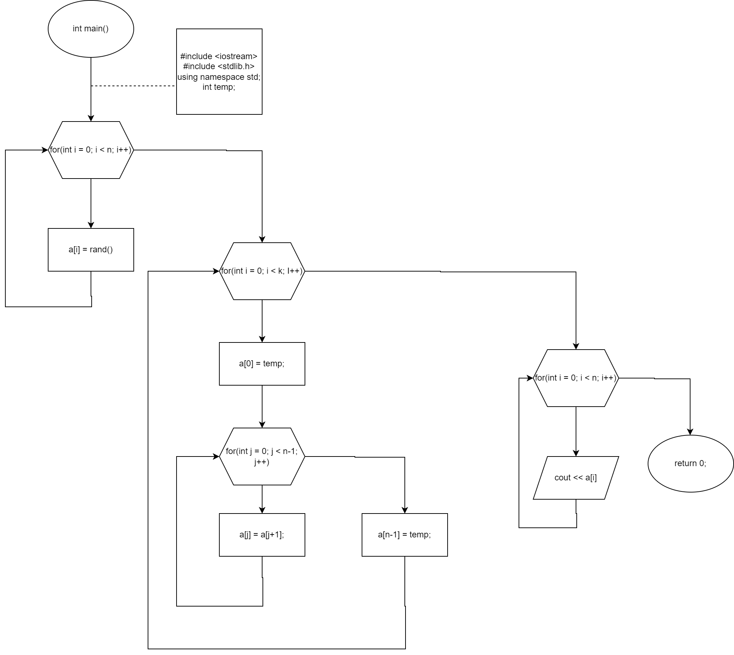1. Циклы вложенные. Два вложенных цикла: внешний по k, внутренний отвечает за сдвиг

Блок схема.

Код.

#include <iostream>

#include <stdlib.h>

using namespace std;

int main() {

const int n = 8;

int k, temp;

cin >> k;

int a[n];

for (int i = 0; i < n; i++) {

a[i] = rand();

cout << a[i] << endl;

}

for (int i = 0; i < k; i++) {

a[0] = temp;

for (int j = 0; j < n - 1; j++) {

a[j] = a[j + 1];

}

temp = a[n - 1];

}

cout << "||||";

for (int i = 0; i < n; i++) {

cout << a[i] << endl;

}

}

Скрины с гита

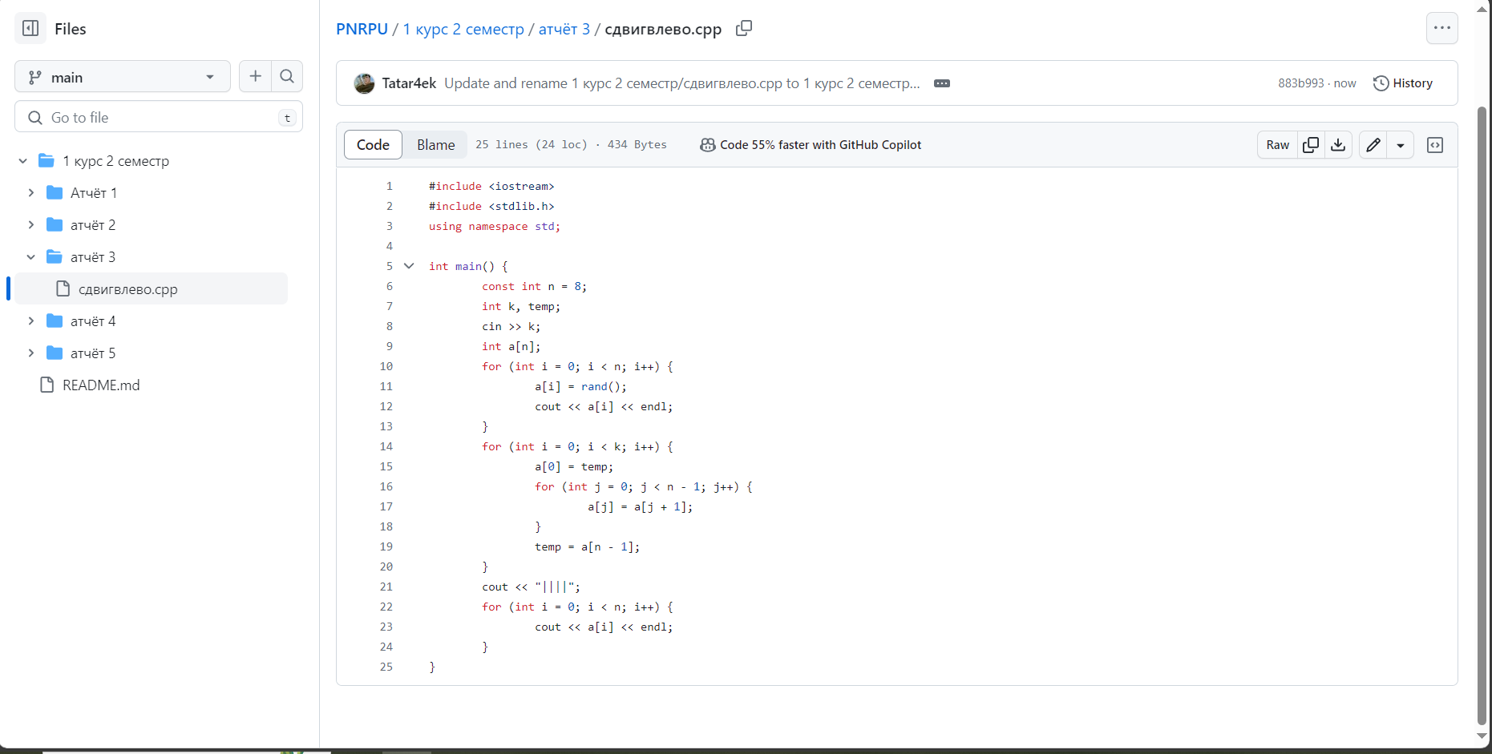

Вывод.

Задача была успешно реализована в виде блок-схемы и кода на с++